УЧЕНИК ГЕНЕРАЦИЈЕ

УЧЕНИК ГЕНЕРАЦИЈЕ ШКОЛСКА 2020/2021. ГОДИНА

НИКОЛИЈА АНДРЕЈИЋ ВЛАЈИЋ
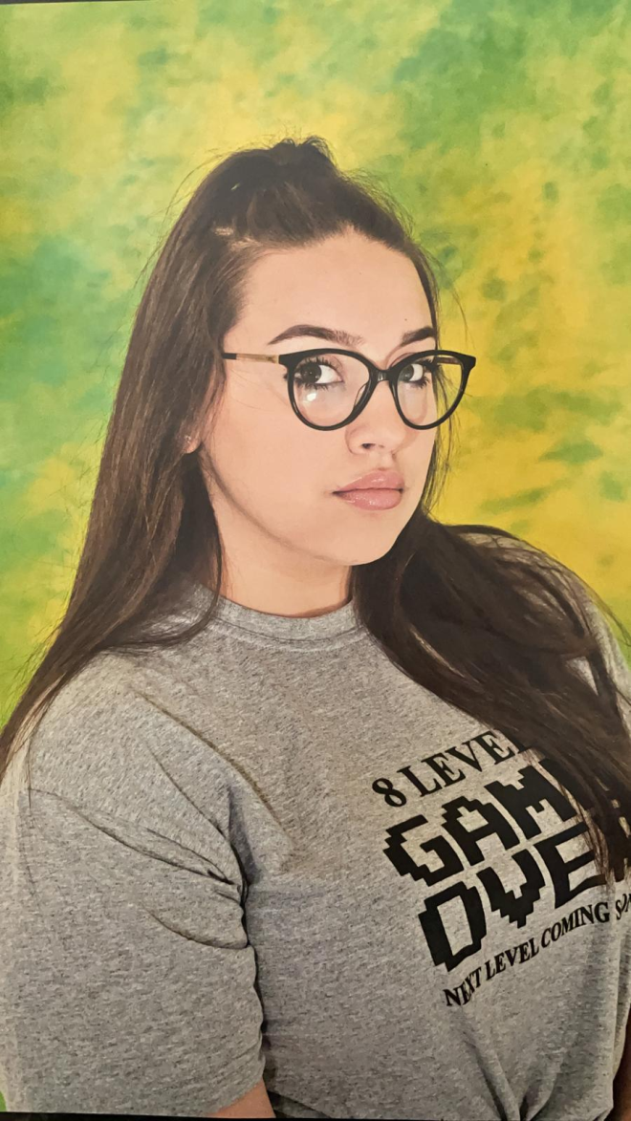

Николија Андрејић Влајић, у својој генерацији истакла се одличним успехом, резултатима на такмичењима и особинама које сваки ученик треба да поседује. Поред успеха током редовне наставе, исказала се и у ваннаставним активностима, достојно је представљала школу кад год је било потребно и активно учествовала у раду Ученичког парламента. Са учеником који је истрајан, праведан, хуман, искрен и поштен било је задовољство радити. Надамо се да ће наставити да ниже успехе и током будућег школовања.

Резултати са такмичења током школовања:
Школска 2016/2017. година:
-2. место на општинском такмичењу из математике;
Школска 2017/2018. година:
-3. место на Општинском такмичењу из биологије;
Школска 2018/2019. година:
-3. место на општинском такмичењу у рукомету.

